

АДМИНИСТРАЦИЯ ГОРОДА НЕФТЕЮГАНСКА

ПОСТАНОВЛЕНИЕ

28.09.2015 № 904-п
г.Нефтеюганск

Об организации и проведении в городе Нефтеюганске лично-командного Чемпионата Ханты-Мансийского автономного округа - Югры по мотокроссу, посвященного 85-летию Ханты-Мансийского
автономного округа - Югры

На основании положения о проведении лично-командного Чемпионата Ханты-Мансийского автономного округа - Югры по мотокроссу, посвященного 85-летию Ханты-Мансийского автономного округа – Югры, в соответствии с постановлениями администрации города Нефтеюганска от 07.06.2011 № 1303 «Об утверждении Положения о порядке организации и проведения развлекательных и спортивных массовых мероприятий на территории города Нефтеюганска», от 29.10.2013 № 1208-п «Об утверждении муниципальной программы «Развитие физической культуры и спорта в городе Нефтеюганске на 2014-2020 годы» администрация города Нефтеюганска постановляет:
1.Организовать и провести в городе Нефтеюганске с 02 по 04 октября 2015 года лично-командный Чемпионат Ханты-Мансийского автономного округа - Югры по мотокроссу, посвященный 85-летию Ханты-Мансийского автономного округа – Югры.
2.Утвердить:
2.1.Состав организационного комитета по организации и проведению лично-командного Чемпионата Ханты-Мансийского автономного округа - Югры по мотокроссу, посвященного 85-летию Ханты-Мансийского автономного округа - Югры, согласно приложению 1 к постановлению.
2.2.Программу проведения лично-командного Чемпионата Ханты-Мансийского автономного округа - Югры по мотокроссу, посвященного 85-летию Ханты-Мансийского автономного округа - Югры, согласно приложению 2 к постановлению.
2.3.План подготовки и проведения лично-командного Чемпионата Ханты-Мансийского автономного округа - Югры по мотокроссу, посвященного 85-летию Ханты-Мансийского автономного округа - Югры, согласно приложению 3 к постановлению.
2.4.Схему проведения лично-командного Чемпионата Ханты-Мансийского автономного округа - Югры по мотокроссу, посвященного 85-летию Ханты-Мансийского автономного округа - Югры, согласно приложению 4 к постановлению.
3.Руководителям органов администрации города Нефтеюганска обеспечить выполнение мероприятий, указанных в приложениях 2, 3 к постановлению.
4.Отделу по профилактике правонарушений и связям с правоохранительными органами администрации города (Кузнецов Е.В.) организовать взаимодействие с начальником полиции ОМВД России по г.Нефтеюганску (В.А.Пенкин) по вопросам обеспечения охраны общественного порядка, безопасности дорожного движения во время проведения мероприятия согласно приложениям 3, 4 к постановлению.
5.Отделу гражданской обороны и чрезвычайных ситуаций администрации города (Чертов В.А.) организовать взаимодействие с федеральным государственным казенным учреждением «6 отряд Федеральной противопожарной службы по Ханты-Мансийскому автономному округу - Югре» (Котомчанин Н.Н.) по вопросам обеспечения противопожарной безопасности во время проведения мероприятия согласно приложениям 3, 4 к постановлению.
6.Директору департамента по делам администрации города С.И.Нечаевой направить постановление в Думу города для размещения на официальном сайте органов местного самоуправления города Нефтеюганска в сети Интернет.
7.Контроль за выполнением постановления возложить на заместителя главы администрации города С.Е.Михалеву.

Глава администрации города В.А.Арчиков

Приложение 1
к постановлению
администрации города
от 28.09.2015 № 904-п
Состав
организационного комитета по организации и проведению
лично-командного Чемпионата Ханты-Мансийского автономного округа - Югры по мотокроссу, посвященного 85-летию Ханты-Мансийского автономного округа - Югры

Арчиков Вячеслав Акиндинович  Михалева Светлана  Евгеньевна  Члены организационного комитета:  Сивков Сергей  Петрович  Мочалов Сергей  Васильевич  Нечаева Светлана Ивановна | -глава администрации города Нефтеюганска, председатель;  -заместитель главы администрации города Нефтеюганска, заместитель председателя.  -первый заместитель главы администрации города Нефтеюганска;  -заместитель главы администрации города Нефтеюганска;  -директор департамента по делам администрации города Нефтеюганска;
Тихонова Светлана Александровна | -исполняющий обязанности председателя комитета физической культуры и спорта администрации города Нефтеюганска;
Сериков Сергей Евгеньевич | -директор департамента жилищно-коммунального хозяйства администрации города Нефтеюганска;
Кузнецов Евгений Владимирович  Чертов Вячеслав Александрович  Калаганова Александра Михайловна | -начальник отдела по профилактике правонарушений и связям с правоохранительными органами администрации города Нефтеюганска;  -начальник отдела гражданской обороны и чрезвычайных ситуаций администрации города Нефтеюганска;  -начальник информационно-аналитического отдела аппарата Думы города Нефтеюганска (по согласованию);
Пенкин Виктор Анатольевич | -начальник отдела полиции ОМВД России по г.Нефтеюганску (по согласованию);
Котомчанин Николай Николаевич | -начальник федерального государственного казенного учреждения «6 отряд Федеральной противопожарной службы по Ханты-Мансийскому автономному округу - Югре» (по согласованию);
Мошкин Александр Владимирович | -главный врач бюджетного учреждения Ханты- Мансийского автономного округа – Югры «Нефтеюганская городская станция скорой медицинской помощи» (по согласованию).

Приложение 2
к постановлению
администрации города
от 28.09.2015 № 904-п

Программа
лично-командного Чемпионата Ханты-Мансийского автономного округа - Югры по мотокроссу, посвященного 85-летию Ханты-Мансийского автономного округа – Югры

№ п/п | Наименование  мероприятия | Дата и время  проведения | Место  проведения | Ответственные
1. | Регистрация участников | 02.10.2015  16.00 – 20.00 час. | Здание Аэровокзала, по адресу: г.Нефтеюганск, улица Ленина, здание № 18, помещение № 2 | МБУ ФКиС «Юганск-Мастер» им.Жилина С.А.»
2. | Регистрация участников | 03.10.2015  08.00 - 09.30 час. | Трасса мотокросса за 8а микрорайоном | МБУ ФКиС «Юганск-Мастер» им.Жилина С.А.»
3. | Техосмотр | 03.10.2015  09.00 – 09.30 час. | Трасса мотокросса за 8а микрорайоном | МБУ ФКиС «Юганск-Мастер» им.Жилина С.А.»
4. | Свободная тренировка | 03.10.2015  09.30 – 11.10 час. | Трасса мотокросса за 8а микрорайоном | МБУ ФКиС «Юганск-Мастер» им.Жилина С.А.»
5. | Торжественное открытие соревнований | 03.10.2015  12.00 час. | Трасса мотокросса за 8а микрорайоном | МБУ ФКиС «Юганск-Мастер» им.Жилина С.А.»
6. | Старт 1 заезда | 03.10.2015  12.30 час. | Трасса мотокросса за 8а микрорайоном | МБУ ФКиС «Юганск-Мастер» им.Жилина С.А.»
7. | Технический перерыв | 03.10.2015  14.30 – 14.50 час. | Трасса мотокросса за 8а микрорайоном | МБУ ФКиС «Юганск-Мастер» им.Жилина С.А.»
8. | Старт 2 заезда | 03.10.2015  15.00-16.20 час. | Трасса мотокросса за 8а микрорайоном | МБУ ФКиС «Юганск-Мастер» им.Жилина С.А.»
9. | Регистрация участников | 04.10.2015  08.00 - 09.30 час. | Трасса мотокросса за 8а микрорайоном | МБУ ФКиС «Юганск-Мастер» им.Жилина С.А.»
10. | Техосмотр | 04.10.2015  09.00 – 09.30 час. | Трасса мотокросса за 8а микрорайоном | МБУ ФКиС «Юганск-Мастер» им.Жилина С.А.»
11. | Свободная тренировка | 04.10.2015  10.00 – 11.30 час. | Трасса мотокросса за 8а микрорайоном | МБУ ФКиС «Юганск-Мастер» им.Жилина С.А.»
12. | Старт 1 заезда | 04.10.2015  11.30 – 12.35 час. | Трасса мотокросса за 8а микрорайоном | МБУ ФКиС «Юганск-Мастер» им.Жилина С.А.»
13. | Технический перерыв | 04.10.2015  12.30 – 12.50 час. | Трасса мотокросса за 8а микрорайоном | МБУ ФКиС «Юганск-Мастер» им.Жилина С.А.»
14. | Старт 2 заезда | 04.10.2015  13.00 – 14.20 час. | Трасса мотокросса за 8а микрорайоном | МБУ ФКиС «Юганск-Мастер» им.Жилина С.А.»
15. | Награждение команд, закрытие соревнований | 04.10.2015  17.30 – 18.00 час. | Здание Аэровокзала, по адресу: г.Нефтеюганск, улица Ленина, здание № 18, помещение № 2 | МБУ ФКиС «Юганск-Мастер» им.Жилина С.А.»
Приложение 3
к постановлению
администрации города
от 28.09.2015 № 904-п
План подготовки и проведения
лично-командного Чемпионата Ханты-Мансийского автономного округа - Югры по мотокроссу, посвященного 85-летию Ханты-Мансийского автономного округа - Югры

№ п/п | Наименование  мероприятия | Дата  и время  проведения | Ответственные
1 | 2 | 3 | 4
1. | Организация заседания организационного комитета | 29.09.2015 | Комитет физической культуры и спорта администрации города  (Рудзинский Ю.И.)
2. | Подготовка места проведения соревнований, в соответствии с правилами соревнований по мотокроссу | 20-21.02.2015 | Комитет физической культуры и спорта администрации города  (Рудзинский Ю.И.)
3. | Размещение предварительной информации о проведении соревнований | с 24.09.2015 | Информационно-аналитический отдел аппарата Думы города Нефтеюганска  (Калаганова А.М., по согласованию)
4. | Освещение соревнований в СМИ | в течение 3 дней с момента проведения
5. | Предварительное обследование мест проведения мероприятия | 03.10.2015  07.30 час.  04.10.2015  07.30 | Отдел по профилактике правонарушений и связям с правоохранительными органами (Кузнецов Е.В.)  Начальник отдела полиции ОМВД России по г.Нефтеюганску  (Пенкин В.А., по согласованию)
6. | Обеспечение правопорядка, общественной безопасности и безопасности дорожного движения во время проведения соревнований | 03.10.2015  07.30 час.  04.10.2015  07.30
6. |  | 03.10.2015  08.00 - 16.20 час.  04.10.2015  08.00 – 18.00 час.
7. | Уборка территории до и после проведения соревнований, установка контейнеров для сбора мусора, биотуалетов | 03-04.10.2015 | Муниципальное бюджетное учреждение физической культуры м спорта «Юганск-Мастер  им.Жилина С.А.» (Кузин В.Ю., по согласованию)
8. | Обеспечение противопожарной безопасности в период проведения соревнований | 03.10.2015  08.00 до 16.30 час.  04.10.2015  08.00 до 14.30 час. | Отдел гражданской обороны и чрезвычайных ситуаций администрации города  (Чертов В.А.)  Федеральное государственное казенное учреждение «6 отряд Федеральной противопожарной службы по Ханты-Мансийскому автономному округу – Югре»
1 | 2 | 3 | 4
9. | Организация дежурства бригады скорой медицинской  помощи | 03.10.2015  09.30 до 16.30 час.  04.10.2015  10.00 до 14.30 час. | Бюджетное учреждение Ханты-Мансийского автономного  округа - Югры «Нефтеюганская городская станция скорой медицинской помощи»  (Мошкин А.В., по согласованию)
10. | Организация работы предприятий торговли и общественного питания | 03.10.2015  09.30 до 16.30 час.  04.10.2015  10.00 до 14.30 час. | Департамент по делам администрации города  (Мочалов С.В.)
11. | Организация и проведение мероприятия, согласно программе | 03-04.10.2015 | Комитет физической культуры и спорта администрации города  (Рудзинский Ю.И.)
12. | Обеспечение оргкомитета транспортом |  | Комитет физической культуры и спорта администрации города  (Рудзинский Ю.И.)

Приложение 4
к постановлению
администрации города
от 28.09.2015 № 904-п

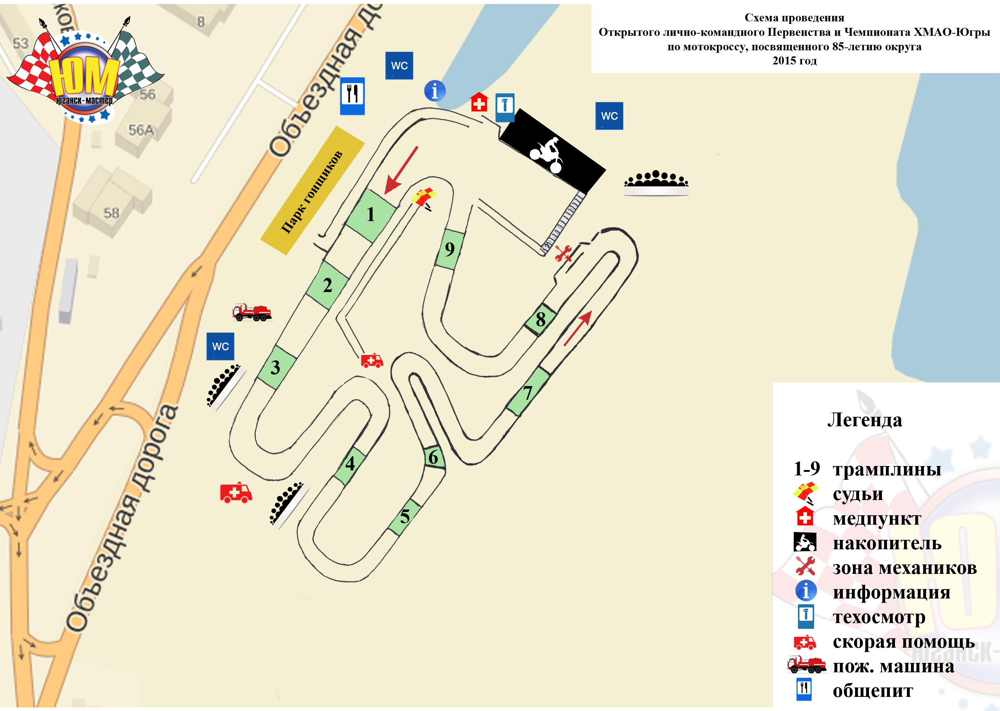
Согласование
проекта постановления администрации города
«Об организации и проведении в городе Нефтеюганске лично-командного Чемпионата Ханты-Мансийского автономного округа - Югры по мотокроссу, посвященного 85-летию Ханты-Мансийского автономного округа - Югры»

1.Визы:

Первый заместитель
администрации города С.П.Сивков

Заместитель главы
администрации города С.Е.Михалева

Заместитель главы
администрации города С.В.Мочалов
Директор департамента
жилищно-коммунального
хозяйства С.Е.Сериков

Директор департамента
по делам администрации С.И.Нечаева

Начальник юридическо-
правового управления Д.М.Черепанич

Председатель комитета физической
культуры и спорта Ю.И.Рудзинский

2.Проект разработан:
ведущим специалистом отдела спортивно-массовой работы комитета физической культуры и спорта Т.С.Вераксой.
Телефон: 27 63 27.

3.Примечание (замечания):

4.Рассылка:
Комитет физической культуры и спорта администрации города
Дума города.

